Лилась отовсюду хвала Рогнединскому люду

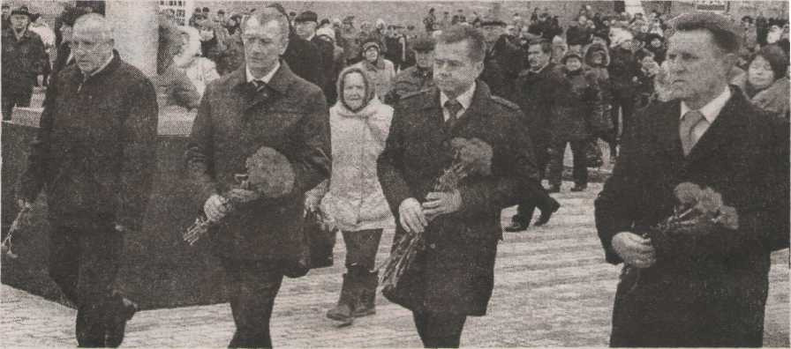

Николай Денин в своем выступлении отметил, что Брянщина на протяжении ряда лет, несмотря на неблагоприятные погодные условия, наращивает объемы производства сельскохозяйственной продукции: в этом году собрала 550тыс. тонн зерна, а по урожайности картофеля вышла на первое место в Центральном Федеральном округе.
После многолетнего отставания пошел на поправку Рогнединский район. С 2007 года увеличены на 50% посевные площади, в 2 раза больше собрали зерна. Поголовье скота увеличилось на 49%, производство молока на 40%, продуктивность - на четверть.
Активно ведется строительство ферм, ремонт ФАПов и больницы...
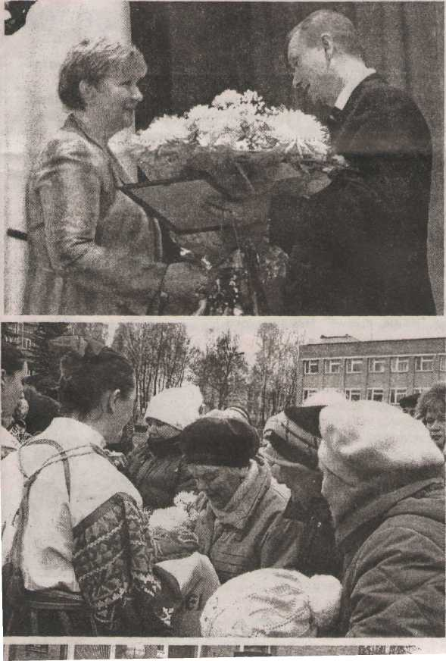
Губернатор области вручил Александру Ивановичу Дороденкову вымпел района - победителя. Также Николай Васильевич вручил Благодарность Министерства сельского хозяйства Российской Федерации Николаю Павловичу Яшину - директору муниципального предприятия "Рогнединская нива", Владимиру Витальевичу Гавренкову - главе крестьянского фермерского хозяйства (Хариново).
Почетной Грамотой Губернатора награждены: Наталья Борисовна Щеглова, оператор машинного доения МУП МТС "Рогнединская нива", Леонид Григорьевич Денисов - комбайнер КФХ Гавренкова В. В.
Благодарностью Губернатора отмечена Татьяна Михайловна Прозорова - главный бухгалтер ООО "Исток",
Слова поздравлений в адрес тружеников села высказали и гости из областной Думы - наш депутат Михаил Иванович Роман. Он вручил Почетную Грамоту Виктору Владимировичу Полтеву, директору ООО "Исток", Благодарственное письмо Брянской областной Думы - Семену Петровичу Рябых - трактористу ООО "Рогнединский лен".
Глава администрации А.И.Дороденков поблагодарил руководителей области за высокую оценку созидательного труда.
Почетные грамоты он вручил строительным организациям: ГУП "Брянсккоммунэнерго", генеральный директор Николай Николаевич Зеболов, Александру Сергеевичу Панченко-художнику-дизайнеру.Геннадию
Анатольевичу Чернякову, директору ООО "Дубровкаагро-промдорстрой", Игорю Александровичу Болуневу,директору ООО"Стройсервистрейд",Игорю Борисовичу Копырнову, директору ООО"Техноэлектро-монтаж".

(На переднем плане) Губернатор области Н.В.Денин, глава администрации района А.И.Дороденков с гостями праздника

2010 год стал знаменательным для Рогнединского района. По результатам работы районного агропромышленного комплекса, наряду с Бра-совским и Погарским, наш район был признан лучшим в своей группе и поощрен грантом Губернатора Брянской области. В течение нескольких месяцев велась активная работа, о которой не раз писала "Новый путь", все готовились к Празднику Урожая, ведь только благодаря отличным производственным показателям в сельскохозяйственной отрасли получен был грант.
Но без частицы души,вложенной даже в самое мало дело, никаких чудес не бывает. А ведь всегда приятно, когда добрая слава о Рогнединской земле звучит далеко за ее пределами. Старались рогнединцы, готовились, трудились не покладая рук, доказали - можем, когда вместе.
Огромное спасибо всем трудовым коллективам. Огромное спасибо всем организаторам!
Встречая высоких гостей, руководство наглядно показало,на что потрачен Губернаторский де-
нежный грант.
А затем начался праздник тех, кто Земле - кормилице в пояс кланяется,кто на заре встает да с луной здоровается.
Встречают рогнединцы караваи душистые, из хлебушка урожая нынешнего. Со всех поселений присланные.
Минута молчания...
Шаг в бесконечность
Минута печали, минута мольбы
Гвоздики отечества лягут
на камень
Героям давно
отгремевшей войны.
Очень важное событие про
изошло в нашем поселке. В
честь Героев Советского Союза,
наших земляков: Е.Ф.Асташина,
Г.Е.Зверева,В.С.Иваноа,Н.А.Левкина,Н.Н.Новикова,В.В.Филимоненкова, П.Г.Хрычева по чести и по славе открыт мемориал Семи Героев.
Официальная делегация возложила к монументу красные гвоздики.
А в центре поселка, на игровой площадке веселится малышня. Такой подарок для них сделали - и качели, и лесенки. Вот ра-
дости-то.
В сквере Семи Героев рогнединцы и гости поселка знакомятся с выставкой фитокомпозиций сельских поселений из даров урожая нанешнего года.
И еще одно открытие (да какое!) произошло в этот день.
Памятник Княгине Киевской Рогнеде красуется в самом центре поселка.
А вот и сама красавица Рог-неда.и верный слуга ее Лепёха.
О значимости этой святыни говорит Рогнеда:
"На этом месте, кто влюблен, пусть объяснится!
Кто в ссоре, примириться может здесь!
Желание любое может сбыться
В поселке место для раздумий есть!"
Тепло встречали в Рогнединском Доме культуры главу региона. Голосистые артисты из Пацыни исполняли душевные и задорные песни. Хвалебную оду в честь тружеников села исполнили юные артисты из Брянска.
Глава администрации заверил, что и в будущем деятельность администрации, всех подведомственных ей структур, работников АПК будет направлена на дальнейшее социально-экономическое развитие района.
Свое творчество жителям района продемонстрировали работники Брянской филармонии, ансамбль "Ватага ".солистка Брянской областной филармонии Надежда Ноздрачева.
Л.МАРТЫНОВА

